面向对象程序课程设计
（2015/2016学年第二学期第17周）

指导教师： 罗强等

班级：15计算机科学与技术（全英文）
学号：2015329620007
姓名：孙种岭

面向对象程序课程设计任务书

【题目】电影院自动售票机

【目的】
通过设计一个小型电影院的自动售票系统，训练综合运用所学知识处理实际问题的能力，强化面向对象的程序设计理念，使自己的程序设计与调试水平有一个明显的提高。

【要求】
每个学生必须独立完成；
课程设计时间为1周；
设计语言采用C++；
学生有事离校必须请假。课程设计期间，无故缺席按旷课处理；缺席时间达四分之一以上者，未按规定上交实验报告的学生，其成绩按不及格处理。

【内容简介】
有一个小型的电影院，这个电影院有2个放映厅，厅里有10排座位，每排10个座位。这个电影院从早上8:00开始营业，营业至次日凌晨2点结束。这个电影院现在打算使用自动售票机，来让观众自己购票。现在请你为这个自动售票机编写一个程序，使得这个自动售票机能够正确工作。

【考核标准】

能够正确出售某一场次，某一座位的票，成绩≥60；
能够实现对每天放映的电影信息的管理（增加、删除、修改），成绩≥70；
能够根据当前购买时间自动排除已经放映过的场次，成绩≥80；
能够统计每一天每一场次的出票情况，界面设计友好，成绩≥90。
请仔细考虑这个题目中出现的各个实体，考虑如何保存数据，使得即使在程序窗口关闭后，再次运行程序时之前的售票信息仍然有效。

【工作内容及工作计划】
时间 |  | 地点 | 工作内容 | 指导教师
6月 20日 | 上午 | 3-N407 | 任务布置，需求分析 | 罗强
6月 20日 | 下午 | 3-N407 | 系统功能划分 | 罗强
6月  21日 | 上午 | 3-N407 | 类的整体设计 | 罗强
6月  21日 | 下午 | 3-N407 | 类的详细设计 | 罗强
6月  22日 | 上午 | 3-N407 | 编写代码 | 罗强
6月  22日 | 下午 | 3-N407 | 编写代码 | 罗强
6月  23日 | 上午 | 3-N407 | 程序测试 | 罗强
6月  23日 | 下午 | 3-N407 | 程序测试 | 罗强
6月  24日 | 上午 | 3-N407 | 上机检查、答辩 | 罗强、程宏伟、  王亿首
6月  24日 | 下午 | 3-N407 | 上机检查、答辩 | 罗强、程宏伟、  王亿首

面向对象程序课程设计
目 录

一、题目
电影院自动售票机
二、需求分析
一开始显示的是所有可以预定的场次以及各场次的时间、票价、剩余座位数，选择场次之后会显示该场次的所有座位情况以方便顾客选择座位。第二排座位价格是第一排的9.8折，第三排是第一排的9.6折，以此类推，每往后一排价格降低2%。
三、系统结构图
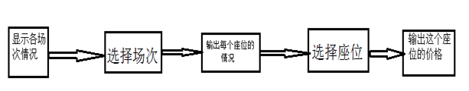
四、类的设计
电影类
class Movie
{
char Data[20]; //电影播放日期
char Time[20]; //电影播放时间
int Number; //场次
char MovieName[20];
int Remain; //剩余的票
int BasePrice; //基本票价即第一排票价
bool seat[10][10];
public:
int Price;
Movie(char*,char*,int,char*,double,int);
void display();
void Input();
void run(int,int);
};
各成员函数的功能
1）
Movie::Movie(char *data,char *time,int number,char *moviename,double price,int remain)
{
strcpy(Data,data);
strcpy(Time,time);
Number=number;
strcpy(MovieName,moviename);
BasePrice=price;
Remain=remain;
}
类的构造函数用于初始化对象
2）
void Movie::display()
{
cout<<setw(10)<<Data<<setw(15)<<Time<<setw(7)<<Number;
cout<<setw(20)<<MovieName<<setw(13)<<BasePrice<<setw(10)<<Remain<<endl;
}
输出电影的日期、时间等信息
3）
void Movie::Input(){
cout<<endl<<endl;
cout<<" 该电影的座位情况如下："<<endl;
for(int i=0;i<10;i++){
for(int j=0;j<10;j++)
{
if(seat[i][j]==1)
cout<<"[有人] ";
else
cout<<"[空位] ";
}
cout<<endl;
}
cout<<"__________________________________________________________"<<endl<<endl;
}
输出每个座位的情况，如果seat[][]=1表示有人
4）
void Movie::run(int i,int j)
{
seat[i-1][j-1]=1;
Price=BasePrice*(1-0.02*(i-1));
Remain--;
}
每运行一次，代表卖出一张票，余票减一，把相应的座位值变为1
五、程序代码与说明
#include<iostream>
#include<iomanip>
using namespace std;
class Movie
{
char Data[20]; //电影播放日期
char Time[20]; //电影播放时间
int Number; //场次
char MovieName[20];
int Remain; //剩余的票
int BasePrice; //基本票价即第一排票价
bool seat[10][10];
public:
int Price;
Movie(char*,char*,int,char*,double,int);
void display();
void Input();
void run(int,int);
};
Movie::Movie(char *data,char *time,int number,char *moviename,double price,int remain)
{
strcpy(Data,data);
strcpy(Time,time);
Number=number;
strcpy(MovieName,moviename);
BasePrice=price;
Remain=remain;
}
void Movie::display()
{
cout<<setw(10)<<Data<<setw(15)<<Time<<setw(7)<<Number;
cout<<setw(20)<<MovieName<<setw(13)<<BasePrice<<setw(10)<<Remain<<endl;
}
void Movie::Input(){
cout<<endl<<endl;
cout<<" 该电影的座位情况如下："<<endl;
for(int i=0;i<10;i++){
for(int j=0;j<10;j++)
{
if(seat[i][j]==1)
cout<<"[有人] ";
else
cout<<"[空位] ";
}
cout<<endl;
}
cout<<"__________________________________________________________"<<endl<<endl;
}
void Movie::run(int i,int j)
{
seat[i-1][j-1]=1;
Price=BasePrice*(1-0.02*(i-1));
Remain--;
}
int main()
{
int choice,i,j;
Movie x1("2016-6-21","8:00-10:00",1,"三人行",81,100);
Movie x2("2016-6-22","10:00-12:00",2,"惊天魔盗团",95,100);
Movie x3("2016-6-23","12:00-14:00",3,"魔兽",72,100);
Movie x4("2016-6-25","14:00-16:00",4,"独立日：卷土重来",77,100);
Movie x5("2016-6-23","16:00-18:00",5,"爱丽丝梦游仙境",89,100);
Movie x6("2016-6-24","18:00-20:00",6,"近在咫尺的爱恋",108,100);
Movie x7("2016-6-26","20:00-22:00",7,"北京遇上西雅图",50,100);
Movie x8("2016-6-25","22:00-0:00",8," X战警：天启",69,100);
Movie x9("2016-6-23","0:00-2:00",9," 海底总动员2",112,100); while(1){
cout<<" 所有电影情况如下"<<endl<<endl;
cout<<setw(10)<<"日期"<<setw(15)<<"时-间"<<setw(7)<<"场次";
cout<<setw(20)<<"电影名称"<<setw(13)<<"第一排票价"<<setw(10)<<"余票"<<endl<<endl;
x1.display();x2.display();x3.display();x4.display();x5.display();x6.display();
x7.display();x8.display();x9.display();
cout<<"_________________________________________________________"<<endl<<endl;
cout<<"请输入您要看的电影场次:";
cin>>choice;
switch(choice){
case 1:
x1.Input();
cout<<"请输入您要预定的座位(如4 3,表示在第四排第三列;每往后一排座位价格降低2%):";
cin>>i>>j;
x1.run(i,j);
cout<<"该座位票价为"<<x1.Price<<endl;
cout<<"***************************************************************"<<endl;
break;
case 2:
x2.Input();
cout<<"请输入您要预定的座位(如4 3,表示在第四排第三列;每往后一排座位价格降低2%):";
cin>>i>>j;
x2.run(i,j);
cout<<"该座位票价为"<<x2.Price<<endl;
cout<<"***************************************************************"<<endl;
break;
case 3:
x3.Input();
cout<<"请输入您要预定的座位(如4 3,表示在第四排第三列;每往后一排座位价格降低2%):";
cin>>i>>j;
x3.run(i,j);
cout<<"该座位票价为"<<x3.Price<<endl;
cout<<"***************************************************************"<<endl;
break;
case 4:
x4.Input();
cout<<"请输入您要预定的座位(如4 3,表示在第四排第三列;每往后一排座位价格降低2%):";
cin>>i>>j;
x4.run(i,j);
cout<<"该座位票价为"<<x4.Price<<endl;
cout<<"****************************************************************"<<endl;
break;
case 5:
x5.Input();
cout<<"请输入您要预定的座位(如4 3,表示在第四排第三列;每往后一排座位价格降低2%):";
cin>>i>>j;
x5.run(i,j);
cout<<"该座位票价为"<<x5.Price<<endl;
cout<<"****************************************************************"<<endl;
break;
case 6:
x6.Input();
cout<<"请输入您要预定的座位(如4 3,表示在第四排第三列;每往后一排座位价格降低2%):";
cin>>i>>j;
x6.run(i,j);
cout<<"该座位票价为"<<x6.Price<<endl;
cout<<"***************************************************************"<<endl;
break;
case 7:
x7.Input();
cout<<"请输入您要预定的座位(如4 3,表示在第四排第三列;每往后一排座位价格降低2%):";
cin>>i>>j;
x7.run(i,j);
cout<<"该座位票价为"<<x7.Price<<endl;
cout<<"****************************************************************"<<endl;
break;
case 8:
x8.Input();
cout<<"请输入您要预定的座位(如4 3,表示在第四排第三列;每往后一排座位价格降低2%):";
cin>>i>>j;
x8.run(i,j);
cout<<"该座位票价为"<<x8.Price<<endl;
cout<<"*******************************************************************************"<<endl;
break;
case 9:
x9.Input();
cout<<"请输入您要预定的座位(如4 3,表示在第四排第三列;每往后一排座位价格降低2%):";
cin>>i>>j;
x9.run(i,j);
cout<<"该座位票价为"<<x9.Price<<endl;
cout<<"*******************************************************************************"<<endl;
break;
default:
cout<<"输入错误"<<endl;
}
}
return 0;
}

六、运行结果与分析

选择场次
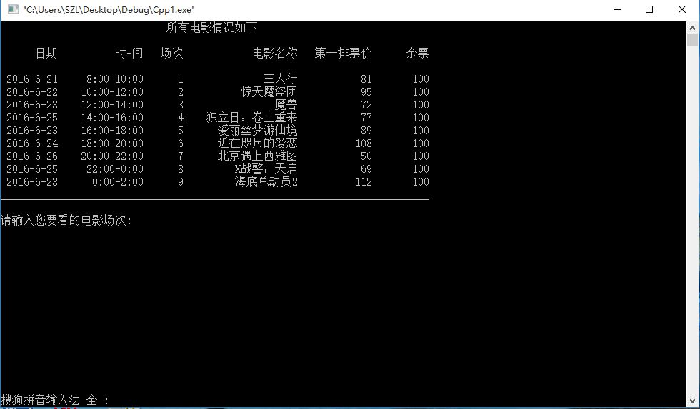

选择座位
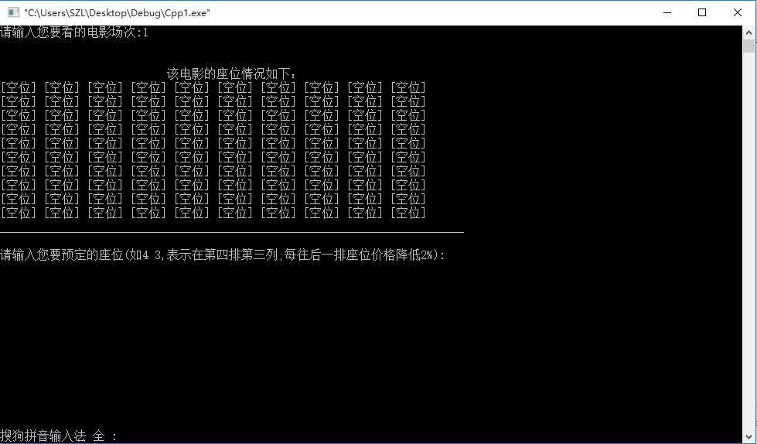

已被购买的座位显示为“有人”。
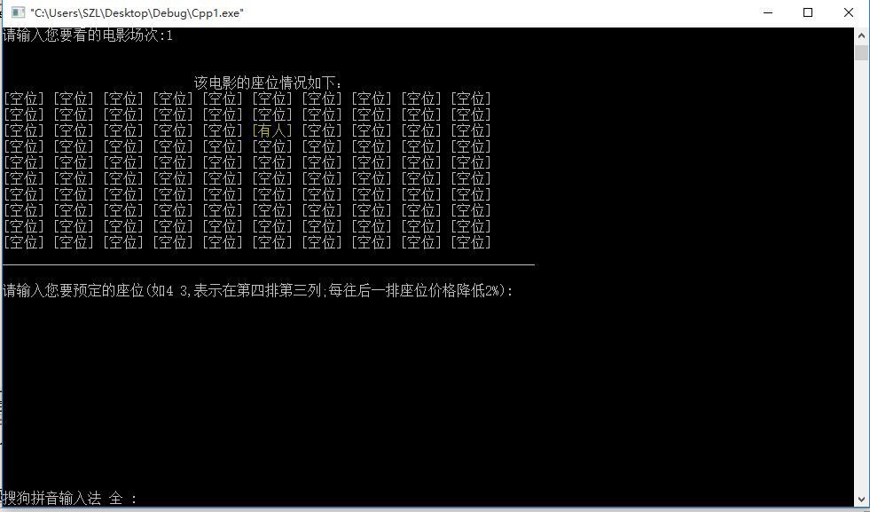

余票由原来的100变为99
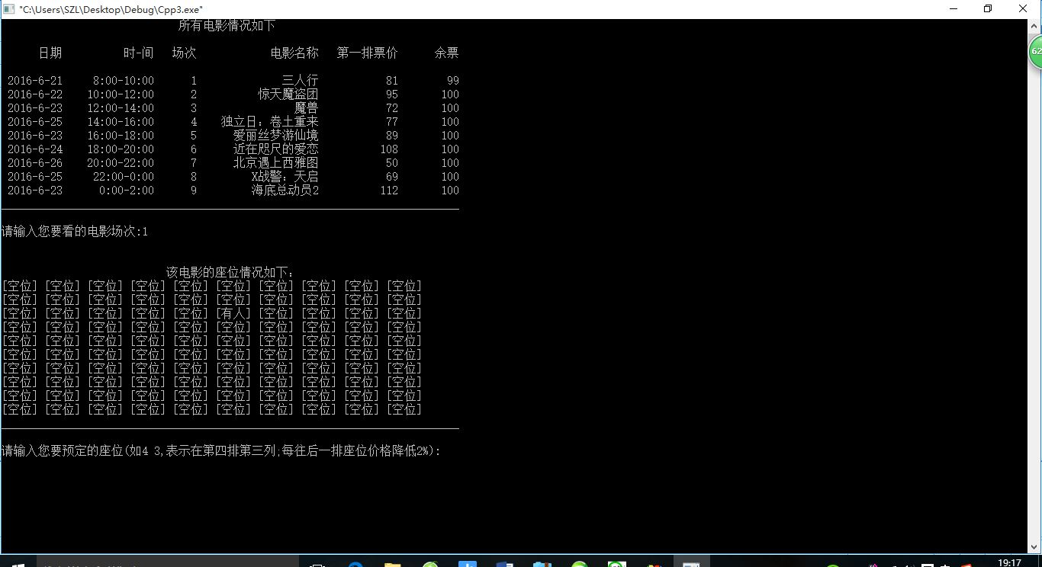

七、心得与体会
一开始设计类的时候只设置了一个Price用于存储电影票价，写后面的程序时，发现每卖出一张票后价格就会变化。所以后来又定义了一个BasePrice来代表基本票价，而且是不变的。Price代表座位票价，可根据座位的位置来改变。在定义成员函数的时候，一开始定义了void getData(),void getTime()等一系列函数，用于对私有成员的输出。后来发现这样太麻烦，于是用void display()一次性输出。
通过这次课程设计，个人觉得编一个比较大的程序应先做好需求分析，画出程序结构图，然后再从类的各种功能出发定义好类的数据成员和成员函数，其中应优先考虑基类的特性，做好基类，进而完善其各种派生类的功能。
要想写成一个大的程序比较困难。一开始思路比较混乱，后来广泛地查找资料，参考别人的代码，反反复复地修改才最终完成本程序。以后还是得多加练习，编程之道，贵在坚持。复杂的程序只是由一块一块的简单程序构成的。还要加深对简单的块状程序的理解，也要适当地接触这种大的程序，从而真正提高自己的编程能力。编程序是一件考验人耐心的工作，调试一段程序更不用说。在这个过程中，应变枯燥为享受，毕竟心平气和找出问题并努力解决问题才是我们学习的目的。

考核成绩评定表
平时成绩
答辩成绩
总成绩

